重庆理工大学考试试卷
2011-2012学年第二学期
班级 学号 姓名 考试科目 化工原理A（1） B 卷 共 3 页

···································· 密························封························线································

学生答题不得超过此线

题号 | 一 | 二 | 三 | 四 | 五 | 六 | 总分 | 总分人
分数

一、单选择题（每题2分，共30分）
得分 | 评卷人

提醒：请将本题所有答案填于下表内，否则无效。
题号 | 1 | 2 | 3 | 4 | 5 | 6 | 7 | 8 | 9 | 10 | 11 | 12 | 13 | 14 | 15
答案

1. 因次分析法的目的在于______。
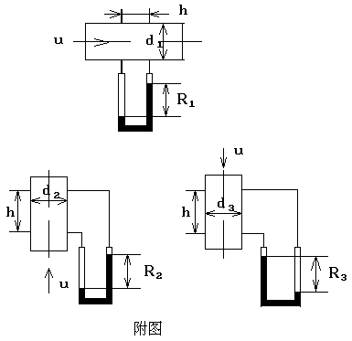A 得到各变量间的确切定量关系； B 得到各无因次数群的确切定量关系；
C 用无因次数群代替变量，使实验与关联工作简化； D 用无因次数群代替变量，使实验结果更可靠。
2.用标准孔板流量计测量管中的流量，采用如图所示三种装置，两测压孔距离h相等，d₁＝d₂＝d₃，各管流速相等。其读数分别为R₁，R₂，R₃。则＿＿＿。（流体皆为水，指示液皆为汞）
A R₂＜R₁＜R₃ B R₁＜R₂＝R₃ C R₁＜R₂＜R₃
D R₁＝R₂＝R₃ E R₁＞R₂＝R₃

3. 在完全湍流(阻力平方区)时，粗糙管的摩擦系数λ数值________。
A 与光滑管一样 B 只取决于Re
C 只取决于相对粗糙度 D 与粗糙度无关
4. 如图表明,管中的水处于________。
A 静止 B 向上流动 C 向下流动 D 不一定
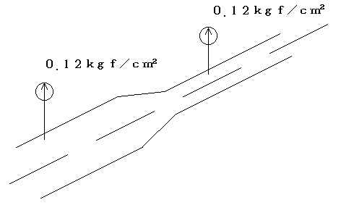5.从地槽向常压吸收塔送液，一台离心泵在高效区工作。若管路不变，再并联一台同型号离心泵，则（ ）
Ａ 两泵均在高效区工作 ； Ｂ 两泵均不在高效区工作 ； Ｃ 仅原泵在高效区工作； Ｄ 仅新装泵在高效区工作

6.当两台规格相同的离心泵并联时，只能说 ( )
Ａ 在新的工作点处较原工作点处的流量增大一倍；
Ｂ 当扬程相同时，并联泵特性曲线上的流量是单台泵特性曲线上流量的两倍
Ｃ 在管路中操作的并联泵较单台泵流量增大一倍
Ｄ 在管路中操作的并联泵扬程与单台泵操作时相同，但流量增大两倍

7.回转真空过滤机洗涤速率与最终过滤速率之比为_______。
Ａ 1 Ｂ 1/2 Ｃ 1/4 Ｄ 1/3

8. 叶滤机洗涤速率与最终过滤速率的比值为______。
Ａ １／２ Ｂ １／４ Ｃ １／３ Ｄ １

9.降尘室的生产能力由________决定。
A 降尘室的高度和长度 B 降尘室的高度 C 降尘室的底面积 D 降尘室的体积
重庆理工大学考试试卷
2011-2012学年第二学期
班级 学号 姓名 考试科目 化工原理A（1） B 卷 共 3 页

···································· 密························封························线································

学生答题不得超过此线
10.在一列管换热器中，用水冷凝某有机蒸汽，蒸汽温度为50℃，凝液在饱和温度下排出，水温由25℃升至40℃，此时Δt_{m}＝__________。
A) 25℃ B) 10℃ C) 16.4℃ D) 17.5℃

11.在列管换热器中，用饱和蒸汽加热空气，下面两项判断是否正确：
甲、传热管的壁温将接近加热蒸汽温度； 乙、换热器总传热系数K将接近空气侧的对流给热系数。
A) 甲乙均对 B) 甲乙均不对 C) 甲对，乙不对 D) 乙对，甲不对

12.一定流量的液体在一Φ25×2.5mm的直管内作湍流流动，其对流给热系数α＝1000W/(m²·℃)。如流量与物性都不变，改用一Φ19×2mm的直管，则其α值将变为 W/(m²·℃)。
(A) 1059 (B) 1496 (C) 1585 (D) 1678
13. 某套管换热器,管间用饱和水蒸气加热管内空气(空气在管内作湍流流动)使空气温度由20℃升至80℃,现需空气流量增加为原来的2倍,若要保持空气进、出口温度不变,则此时的传热温差应为原来的_____________。
A 1.149倍 B 1.74倍 C 2倍 D 不变
14.在讨论旋风分离器分离性能时，临界直径这一术语是指（ ）。

A 旋风分离器效率最高时的旋风分离器的直径 B 旋风分离器允许的最小直径

C 旋风分离器能够全部分离出来的最小颗粒的直径 D 能保持滞流流型时的最大颗粒直径

15.离心泵装置中吸入管路的（ ）的作用是防止启动前灌入的液体从泵内流出。

A 调节阀；B 底阀；C 出口阀；D 截止阀。

二、填空题（每空1分，共10分）
得分 | 评卷人

1. 层流时,管内平均流速是最大流速的________；湍流时,管内平均流速约是最大流速的________。

2.一转子流量计，当流过水的流量为1m³/h时，测得该流量计进出口两端的压力降为20mmHg，当流量增加到1.5m³/h，问转子流量计进出口压降有何变化?_______________________。

3. 离心泵用出口阀调节流量实质上是改变＿＿＿＿ ＿＿＿曲线，用改变转速来调节流量实质上是改变＿＿＿＿＿＿＿曲线，旋涡泵常采用＿＿＿＿＿＿＿方法来调节流量。

4. 降尘室的处理气体的能力由下式决定________________，式中符号的意义是______________________________________________。

5.在传热单元法中，对热流体传热单元数的定义式是NTU₁＝___________________，对冷流体的传热单元数的定义式是NTU₂＝_____________________。

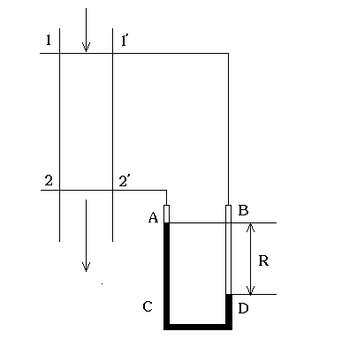三、计算题（每题15分，共60分）
得分 | 评卷人
1.如图所示，某液体在光滑管中以u=1.5m/s的速度流动，其密度ρ=920kg/m³，粘度μ=0.75cP，管径d=50mm，测压差管段长L=3m，U形压差计以汞为指示液，试计算压差计读数R值。(Re = 3000～1×10⁵, λ= 0.3164/Re^{0.25})

重庆理工大学考试试卷
2011-2012学年第二学期
班级 学号 姓名 考试科目 化工原理A（1） B 卷 共 3 页

···································· 密························封························线································

学生答题不得超过此线
2. 以某离心泵抽吸敞口水池中20℃清水。当地气压为760mmHg。由操作流量查得允许吸上真空高度为6m。已知吸入管路阻力为1.5mH₂O。若略去管内流体动压头，试计算此泵的最大安装高度。

3.用离心泵输水。在n = 2900 r/min时的特性为H_{e} = 30－0.01V ²，阀全开时管路特性为 H_{e}′= 10＋0.04V ² (二式中H_{e}、H_{e}′--m , V--m³/h)。试求：(1)泵的最大输水量。(2)要求输水量为最大输水量的75%，且采用调速方法，泵的转速为多少？

4.在内管为φ180×10mm的套管换热器中,将流量为3500kg/h的某液态烃从100℃冷却到60℃,其平均比热c_{p}=2.38kJ/(kg·℃),环隙走冷却水,其进出口温度分别为40℃和50℃,平均比热c_{p}=4.174kJ/(kg·℃)。基于传热外表面积的总传热系数K=2000W/(m²·℃), 且保持不变。设热损失可以忽略。试求: (1)冷却水用量; (2)计算两流体为逆流和并流情况下的平均温差及管长。

